TENNIS CLUB DE CAMBREMER 06.74.39.29.10
Situé Av. des tilleuls, le tennis club de Cambremer met à votre disposition deux courts de tennis : possibilité de jouer occasionnellement ou régulièrement avec la mise en place d’abonnement :
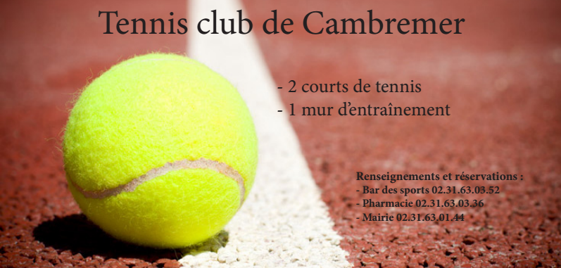
CATEGORIE | C.C.C* | Hors C.C.C
-15ans/an | 15 € | 30 €
15-18ans, étudiants/an | 30 € | 45 €
Adulte/an | 50 € | 70 €
Famille/an | 100 € | 130 €
Gites/an | 135 € | 135 €
Invité avec un adhérent | 5 € | 5 €
Location à l’heure | 8 € | 10 €
*CCC : communauté de communes

Pour adhérer inscription :
MAIRIE : Lundi au vendredi 10h-12h et mardi : 17h à 19h
BAR DES SPORTS : Tous les jours sauf le lundi
Il vous sera remis une clé et vous pourrez jouer autant de fois qu’il vous plaira tout au long de l’année
Pour jouer occasionnellement :
PHARMACIE : Lundi au Vendredi 9h00-12h15 / 15h00-19h00 Samedi 9h00-12h15 / 15h00-17h30
BAR DES SPORTS : Tous les jours sauf le lundi

Possibilité pour les jeunes de prendre des cours de tennis avec un professeur agréé : renseignements au 06.74.39.29.10

